Радио СИТИ появилось в Тюмени летом 1999 года, и с тех пор, несмотря на появление на городском рынке множества других радиостанций, большей частью сетевых московских, Радио СИТИ входит в число лидеров городского FM-вещания. Практически уникальный случай, когда местное радио успешно конкурирует с известными российскими радиобрендами. Мощный передатчик обеспечивает устойчивый, чистый приём в Тюмени и окрестностях (в радиусе 70 км).

Тюмень без Радио СИТИ сегодня трудно представить. Это станция, которая живёт и меняется вместе с городом. Новости, которые актуальны для тюменцев, ведущие, которые говорят о том, что близко слушателям, программы и конкурсы, отвечающие требования местного рынка – всё это делает Радио СИТИ любимой станцией многих горожан.

Радио СИТИ работает в формате АС (Adult Contemporary – музыка для современных взрослых людей). Музыка, проверенная временем - золотые хиты 80-х, 90-х годов и наших дней. Это любимые песни, которыми отмечены самые дорогие моменты жизни взрослого человека. Радио СИТИ постоянно проводит социологические исследования музыкальных предпочтений аудитории. Результаты исследований находят своё отражение в эфире Радио СИТИ.

Основные слушатели – взрослые, экономически активные люди в возрасте 25-45 лет с высшим или средне-специальным образованием и уровнем дохода выше среднего (их, согласно исследованию компании "Арбалет", 65% от общего числа слушателей Радио СИТИ). Аудиторию характеризуют устойчивые жизненные взгляды и сформировавшиеся музыкальные вкусы.

Радио СИТИ входит в сеть музыкальных коммерческих радиостанций АС-формата, вещающих в крупных областных центрах УРФО в городах Екатеринбург, Челябинск, Пермь, а также в Волгограде, Самаре, Тольятти, Красноярске.

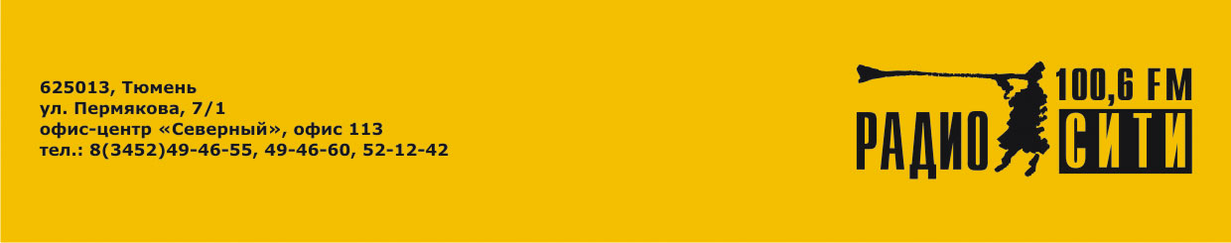
Реклама на Радио СИТИ всегда востребована на рынке. Это легко объяснить стабильными рейтингами, составом аудитории и профессиональным подходом к размещению заказов. Среди постоянных рекламодателей: Запсибкомбанк, "Сибпласт", автосалон "Полюс-ДМ", "Никко-Моторс", "Запсибнефтесервис", Тюменский кардиологический Центр, сеть магазинов "Мир Белья", "Тюменский фанерный завод", ОАО "Сибнефтепровод", авиакомпания "Ютэйр" , УК "Тюменские моторостроители", магазин "Буран", ТК "Техномир" и мн. другие.

